江苏省药理学会

临床药理专业委员会工作台账

2020年度

专业委员会名称： 临床药理专业委员会

主任委员： 居文正

成立（换届）时间： 2002年6月

届 次： 4

委员数量： 30

联系人： 刘史佳

江苏省药理学会临床药理专委会委员名单
 | 姓名 | 性别 | 职称 | 单 位 | 联系方式
荣誉主任委员 | 肖大伟 | 男 | 主任药师 | 南京鼓楼医院 | 南京市中山北路53号/ 210008  13851719507  david_99_cool@126.com
主任委员 | 居文正 | 男 | 主任药师 | 江苏省中医院药理教研室主任 | 南京市汉中路282号/210029  13952045866  Njwz1008@jlonline.com
副主任委员 | 马鹏程 | 男 | 教授 | 中科院皮肤病医院 | 蒋王庙路9号210042  13851672738  Mpc815@163.com
副主任委员 | 王永庆 | 男 | 副主任医师 | 江苏省人民医院 | 南京市广州路300号药研室 210029  13951704898  025-83718836-6362
副主任委员 | 芮建中 | 男 | 副主任医师 | 南京军区南京总医院药理科 | 南京市中山东路305号 210002  13770572858  ruijz@tom.com
副主任委员 | 朱余兵 | 男 | 副主任 | 南京市第一医院I期临床实验室主任 | 长乐路68号210006  18951670305  zyb86052002@163.com
副主任委员 | 钱 薇 | 女 | 主管药师 | 南京市鼓楼医院  I期临床实验室 | 南京市中山北路53号/ 210008  13951981998  Yuanyue_qw@126.com
副主任委员 | 贺 晴 | 女 | 主任药师 | 无锡第一医院 | 无锡市人民中路111号14002  13358112136  2heqing@wuxiph.com
副主任委员 | 张 华 | 男 | 副主任药师 | 苏州大学第一附属医院 | 苏州市十梓街188号  13862592687  13862592687@163.com
副主任委员 | 孔祥森 | 男 | 市场监督处处长 | 江苏省药品监督管理局 | 南京市鼓楼街5号  13951966677
秘书长 | 刘史佳 | 男 | 研究员 | 江苏省中医院 | 南京市汉中路155号 210029  13951672230  andy3312083@sina.com
副秘书长 | 张锦林 | 男 | 副主任药师 | 南通市肿瘤医院 | 13585226278  13585226278@163.com
 | 王 华 | 男 | 主任药师 | 泰州市中医医院 | 泰州市海陵区邑庙街6号  0523-86611399
 | 樊宏伟 | 女 | 博士 | 南京市第一医院 | 南京长乐路68号210006  18951670368  Fanhongwei178@sina.com
 | 王大为 | 男 | 博士 | 江苏中西医结合 | 迈皋桥十字街100号210028  13851797859  cleverwdw@126.com
 | 邵 凤 | 女 | 副研究员 | 江苏省人民医院 | 南京市广州路300号  13851691161  shaofengnj@163.com
 | 阮小庶 | 男 | 总经理 | 南京百益恒安生物科技有限公司 | 南京市玄武区玄武大道108号2期5号楼10层 南京百益恒安生物科技有限公司  15151885921  ruanxiaoshu01@BYHA.onaliyun.com
 | 孙建国 | 男 | 副研究员 | 中国药科大学 | 南京市龙眠大道639号  13915990907  jgsun@cpu.edu.cn
 | 储小曼 | 女 | 教授 | 军区总医院临床药理科 | 南京市中山东路305号临床药理科  025-80860114
 | 王志强 | 男 | 总经理 | 圣和药业 | 南京麒麟高新技术产业开发区运粮河西路99号  025-81066114
 | 许美娟 | 女 | 助理研究员 | 江苏省中医院 | 南京市汉中路155号 210029  13813031386  windcolour11@yahoo.com.cn
 | 武 洁 | 女 |  | 江苏省中西医结合医院 | 南京市栖霞区迈皋桥街道十字街100号  025-85637831
 | 徐 丹 | 女 |  | 江苏省中西医结合医院 | 南京市栖霞区迈皋桥街道十字街100号  025-85637831
 | 王化将 | 男 | 初级工程师 | 江苏金殳医药科技有限公司 | 玄武区玄武大道108号聚慧园5栋10楼 210000  13750849571  Wanghuajiang0802@163.com
 | 时文祥 | 男 | 高级工程师 | 江苏金殳医药科技有限公司 | 玄武区玄武大道108号聚慧园5栋10楼 210000  13770315946  sigmas@163.com
 | 刘倩 | 女 | 初级工程师 | 江苏金殳医药科技有限公司 | 玄武区玄武大道108号聚慧园5栋10楼 210000  15051803223  1148677004@qq.com
 | 李涛 | 男 |  | 江苏金殳医药科技有限公司 | 玄武区玄武大道108号聚慧园5栋10楼 210000  17712852275  18912953749@163.com
 | 蒋荷 | 女 | 初级工程师 | 江苏金殳医药科技有限公司 | 玄武区玄武大道108号聚慧园5栋10楼 210000  17502537250  1754447153@qq.com
 | 郭明明 | 女 |  | 江苏金殳医药科技有限公司 | 玄武区玄武大道108号聚慧园5栋10楼 210000  13611507290  guomingmingbright@163.com
 | 陈一凡 | 男 | 高级工程师 | 江苏金殳医药科技有限公司 | 玄武区玄武大道108号聚慧园5栋10楼 210000  13851688792  Cyf96406@hotmail.com

2020年临床药理专委会工作计划
- 参加各类学术与交流会议
- 召开专委会会议
- 举办学术讲座与交流
- 参加国家药监局新药临床核查
- 发展新会员

2020年临床专委会工作材料
一、举办会议情况
为全面贯彻落实党的十九大精神，提高公众安全用药意识、普及药品常识、宣传合理用药，为广大患者提供更加专业用心的药学服务，江苏省药理学会临床药理专委会于1月14日在江苏省中医院举行了“践行药学初心，展示药师风采”科普微课大赛。
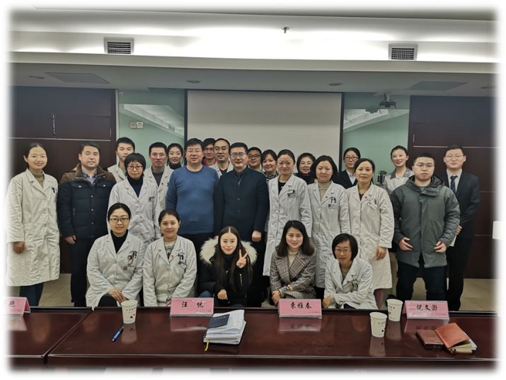

二、召开学术沙龙
为交流学术经验、营造良好的学术氛围，江苏省药理学会临床药理专委会和临床前药理专委会与徐州医科大学于2020年6月19日上午在主校区行政楼101会议室举办了第九期科研学术沙龙暨青年学者论坛。江苏省药理学会临床药理专委会刘史佳秘书长和江苏省中医院GCP中心邹冲副主任参加本次论坛并做主旨报告。

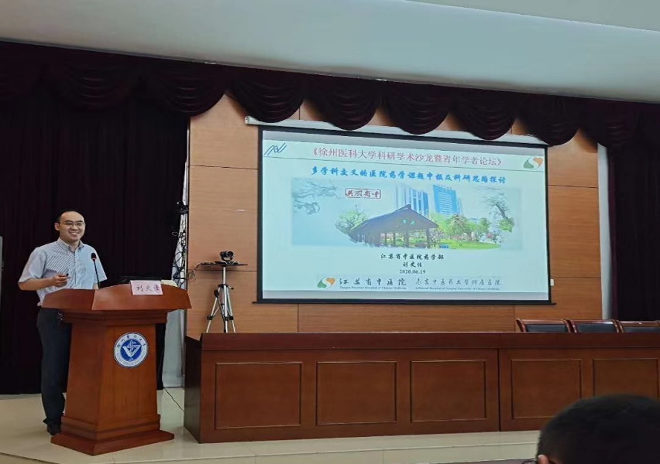

三、参与科普活动

2020年9月4日，为响应省科协苏科协发〔2020〕121号的要求，江苏省药理学会临床药理专委会副主委、无锡市人民医院贺晴主任药师一行参加了由锡山区各民主党派组织的“同心聚力，情系锡山”社会服务月活动，并组织开展了第一站专家义诊科普咨询服务。

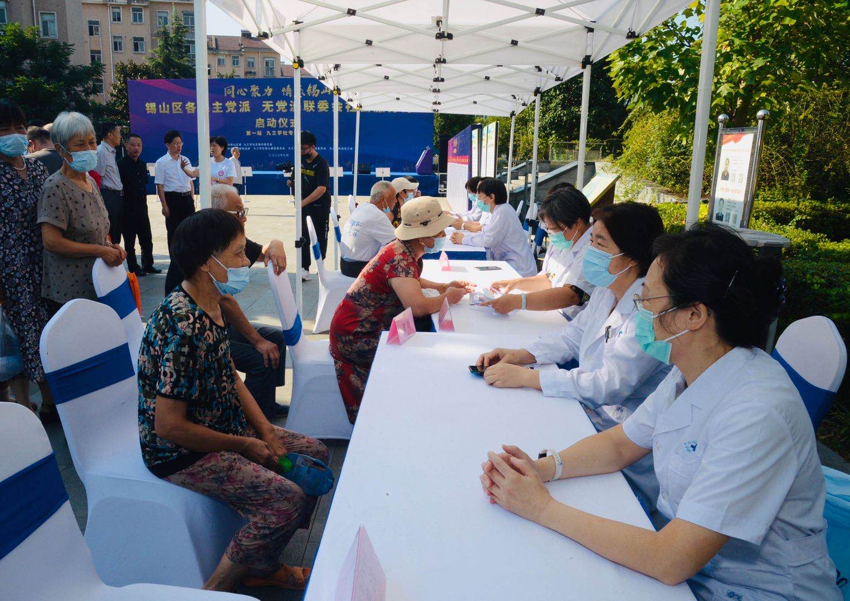

2020年疫情期间，我学会临床药理专委会成员积极开展创新“互联网+”药学服务。专委会成员结合新型冠状病毒肺炎疫情，创作了多篇高质量的药学科普文章，以漫画形式推送，为一线抗疫保驾护航。同时，也进一步地提高了公众对科学用药的认知，促进全社会安全合理用药。

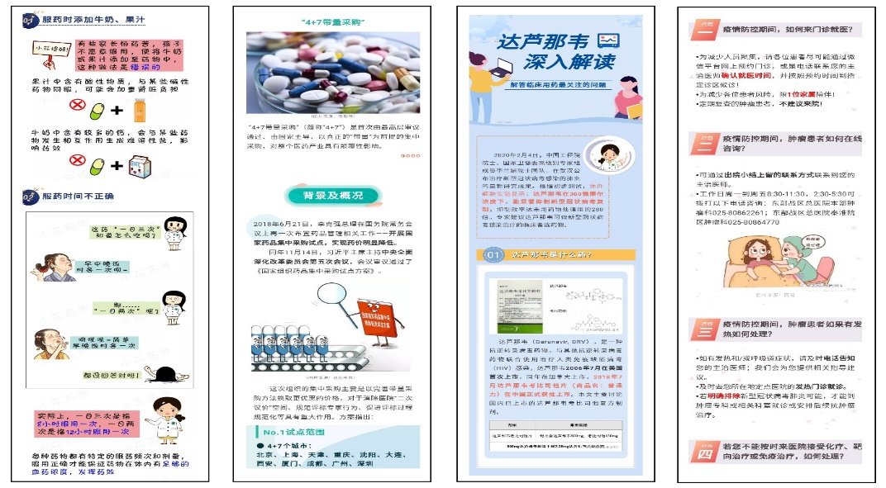

部分科普文章截图

四、专委会成员调研江北新区科研服务平台
8月14日上午，由江苏省药理学会临床药理专业委员会主任委员居文政教授带队的专家团队及学会党员会员在江北新区生命健康产业发展管理办公室副主任罗书琴的陪同下参观了国家健康医疗大数据（东部）中心及平台公司新药检测中心、质谱中心分中心、基因测序中心和生物样本库。

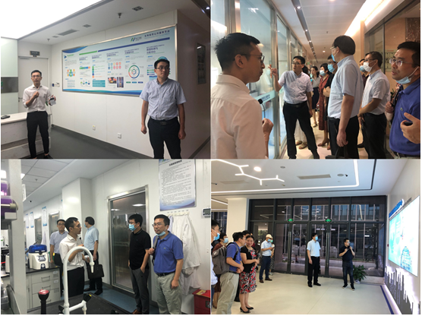

五、召开临床药理专委会会议
7月3日，江苏省药理学会临床药理主委、南京中医药大学附属医院科研处处长居文政教授一行来到仙林科技园-南京百益恒安生物科技有限公司召开临床药理专委会工作会议。

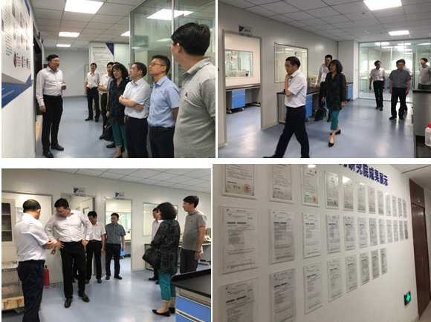

六、专委会成员参与项目核查和稽查
5月13-17日，专委会刘史佳秘书长参与国家局对徐州医科大学附属医院和徐州佳生医药科技有限公司开展的药物临床试验进行现场核查。
对山东省食品药品检验研究院生物分析实验室、济南市中心医院、江苏大学附属医院进行项目稽查。
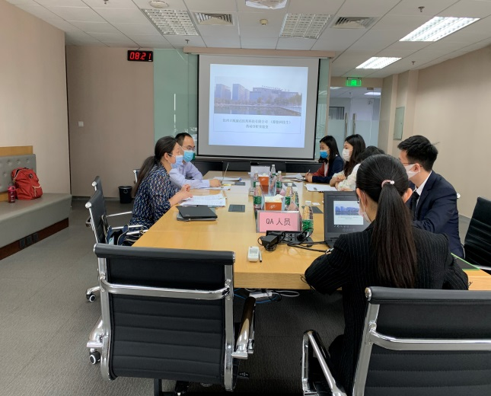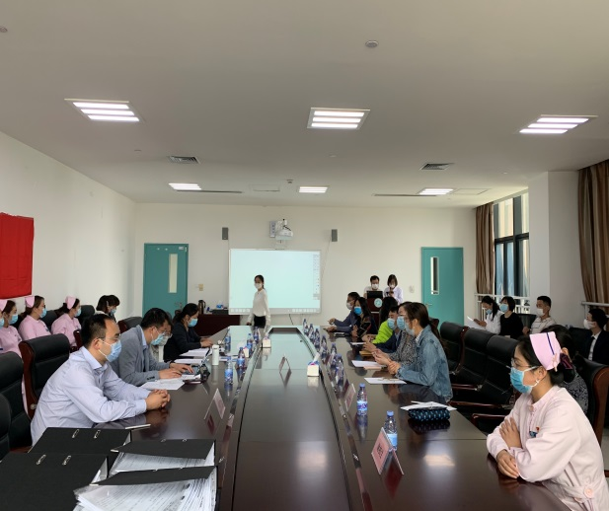
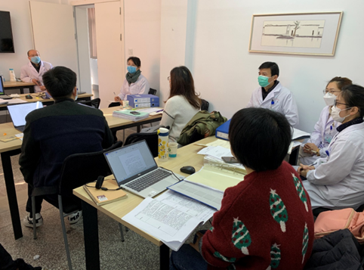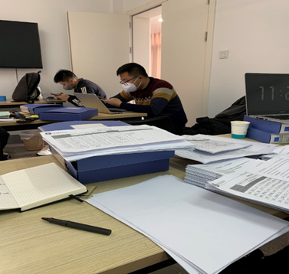

专委会成员钱薇分别于2020年6月3日-2020年6月5日、2020年9月1日-2020年9月4日、2020年9月25日-2020年9月26日参加药物临床试验数据核查3次。
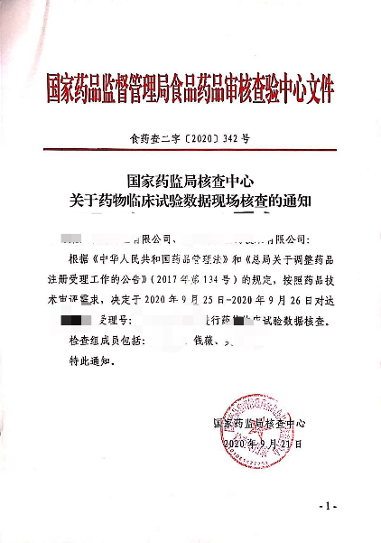
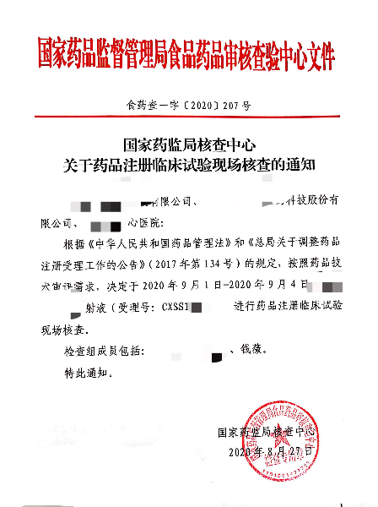
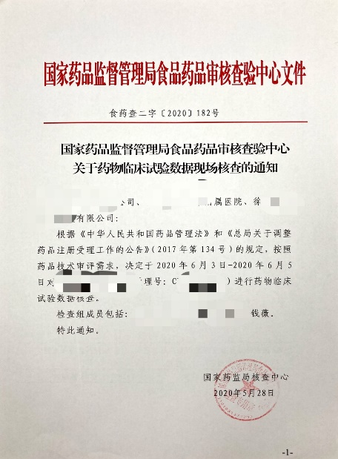

七、专委会成员负责项目情况
- 与中科院遗传资源研发中心洽谈在常州建立大动物模式动物平台
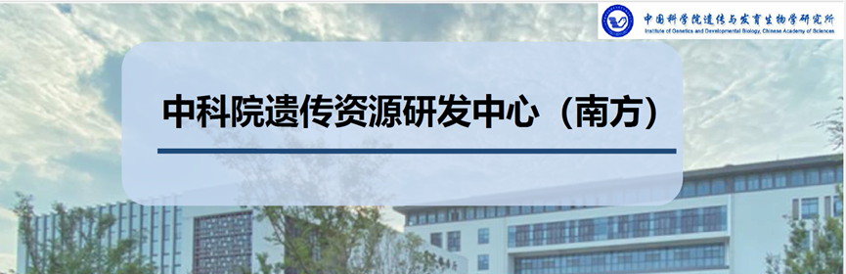
- 制定鼻喷雾剂临床药理试验过程中的关键SOP，并完成一个鼻喷雾剂生物等效试验
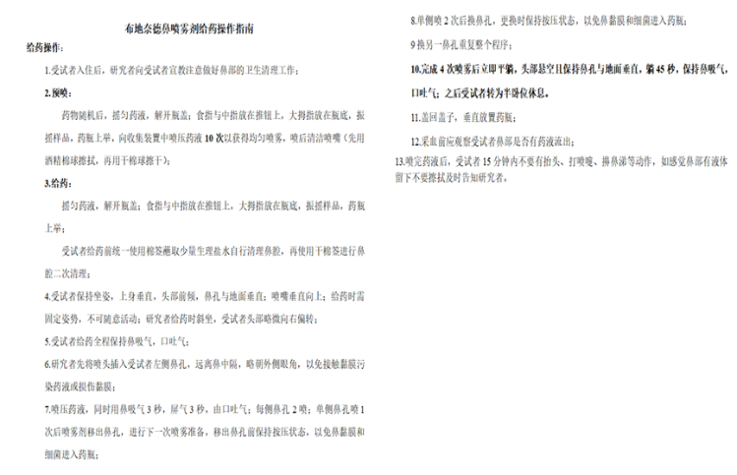

八、服务药企
- 开展I期研究一项，呼吸科肺癌组PI宋勇和药理科I研究室合作开展正大天晴的I类新药安全性、有效性、CPK研究。
- 3项BE研究准备迎接国家局现场核查。

九、发表论文与发明专利
- 发表论文43篇，其中居文政主委在中文核心期刊上发表新冠肺炎相关的研究论文4篇。
- Jiawei Lu, Yunke Guo, Yan Lu, Wei Ji, Lili Lin, Wenjuan Qian, Wenjun Chen, Jue Wang, Xiangyu Lv, Mengying Ke, Deshun Kong, Qiuxiang Shen, Youjuan Zhu, Ping Liu, Jinfeng Su4, Lu Wang, Yuhua Li, Pan Gao, Shan Jinjun， Shijia Liu*, Untargeted Lipidomics Reveals Specific Lipid Abnormalities in Sjogren’s Syndrome [J]. Rheumatology 2020,已接收（SCI收录， IF: 5.149）
- Shijia Liu, Wei Ji, Jiawei Lu, Xiaojun Tang, Yunke Guo, Mingde Ji, Tian Xu, Wanjian Gu, Deshun Kong, Qiuxiang Shen, Dandan Wang, Xiangyu Lv, Jue Wang , Tianyao Zhu, Youjuan Zhu, Ping Liu, Jinfeng Su, Lu Wang, Yuhua Li, Pan Gao, Wei Liu, Lingyun Sun*, Xiaojian Yin*, Wei Zhou*. Discovery of potential serum protein biomarkers in Ankylosing Spondylitis using TMT-based quantitative proteomics [J]. Journal of Proteome Research,2020, 19(2):864-872.（SCI收录， IF: 3.78）
- Zhihao Zhang, Yanli Hong, Minmin Chen, Ninghua Tan, Shijia Liu*, Xiaowei Nie*, Wei Zhou*. Serum metabolomics reveals metabolic profiling for women with hyperandrogenismand insulin resistance in polycystic ovary syndrome [J]. Metabolomics, 2020,16(2).（SCI收录， IF: 3.167）
- Huisen Fan, Shijia Liu, Weixing Shen, An Kang, Jiani Tan, Liu Li, Xiao Liu, Changliang Xu, Xuefen Xu, Yueyang Lai, Haibo Cheng*, Dongdong Sun*. Identification of the absorbed components and metabolites of Xiao-Ai-Jie-Du decoction and their distribution in rats using ultra high-performance liquid chromatography/quadrupole time-of-flight mass spectrometry [J]. Journal of Pharmaceutical and Biomedical Analysis,2020.（共一）（SCI收录， IF: 2.983）
- 王珏, 郭钰昕, 姚毅, 张剑, 李津, 朱育凤*, 刘史佳*. 基于HPLC指纹图谱的半夏及其伪品鉴别研究[J]. 南京中医药大学学报2020
- 刘史佳，吕翔宇，熊玥，柯梦颖，孔德舜，王珏，卢嘉微，汪永胜*.基于超高效液相色谱/三重四极杆-飞行时间串联质谱技术的抑郁症患者血清代谢组学分析[J].中国临床药理学杂志2020,36(12):33-36.
- Ni CM, Huang WL, Jiang YM, Xu J, Duan R, Zhu YL, Zhu XP, Fan XM, Luo GA, Wang YM, Li YY, He Q*, Xu L*. Improving the accuracy and efficacy of diagnosing polycystic ovary syndrome by integrating metabolomics with clinical characteristics: study protocol for a randomized controlled trial. Trials. 2020 Feb 11;21(1):169. doi: 10.1186/s13063-020-4060-6. PMID: 32046752; PMCID: PMC7014640.
- 张力弦 王., 曹 杨, 叶承宇, 陈智洋, 徐启杰, 邹秉杰, 宋沁馨, 周国华, 基因编辑阳性细胞的富集报告系统. 分析化学 2020, 48: 1-12.
- 谢春梅，武海萍，马雪萍，周国华, 用于临床新型冠状病毒核酸检测的分子诊断新技术. 遗传, 2020, 42(9): 870-881.
- 盛 楠 马., 逄淑云, 宋沁馨, 邹秉杰, 周国华, 新型冠状病毒 SARS-CoV-2 核酸检测技术平台的研究进展. 分析化学, 2020, 48.
- 陈雨秋，周国华，顾军, 半乳糖凝集素3与乳腺癌的研究进展. 东南国防医药, 2020, 22.
- 陈杉，马雪萍，谢春梅，邹秉杰，齐谢敏，周国华, 乙型肝炎病毒重组酶聚合酶等温扩增闭管可视化检测方法及装置. 医学研究生学报, 2020, 5(33).
- Zheng Xiang B. Z., Lixian Zhang, Xueping Ma, Xiemin Qi, Wei Wei,, Qinxin Song, Guohua Zhou, Ultra-sensitive and multiplex digital-PCR for quantifying the mutants in cell free DNA by employing invasive reaction as identiﬁer Sensors and Actuators B: Chemical, 2020.
- Xing X., Ma P., Huang Q., Qi X., Zou B., Wei J., Tao L., Li L., Zhou G., and Song Q., Integration analysis of metabolites and single nucleotide polymorphisms improves the prediction of drug response of celecoxib. Metabolomics, 2020, 16(3): 41.
- Xing X., Ma P., Huang Q., Qi X., Zou B., Wei J., Tao L., Li L., Zhou G., and Song Q., Predicting Pharmacokinetics Variation of Faropenem Using a Pharmacometabonomic Approach. J Proteome Res, 2020, 19(1): 119-128.
- Tianhui Dong X. M., Nan Sheng, Xiemin Qi, Yanan Chu, Qinxin Song, Bingjie Zou, Guohua Zhou, Point-of-care DNA testing by automatically and sequentially performing extraction, amplification and identification in a closed-type cassette Sensors and Actuators: B. Chemical 2020.
- Tang Y., Zou B., Wang R., Luo N., Qi X., Zhou G., and Song Q., Multiplex-invasive reaction-assisted qPCR for quantitatively detecting the abundance of EGFR exon 19 deletions in cfDNA. Analytical Methods, 2020, 12(26): 3344-3350.
- Ma Y., Gong C., Qi X., Zou B., Song Q., and Zhou G., Multiplex Detection of Viral DNAs in Blood by Colorimetrically Identifying Polymerase Chain Reaction Amplicons with Serial Invasive Reaction Assisted Gold Nanoparticle Probes Assembling. J Nanosci Nanotechnol, 2020, 20(10): 6140-6147.
- Kun Tian Y. G., Bingjie Zou, Liang Wang, Yun Zhang, Zhen Qi, Jieying Zhou, Xiaotang Wang, Guohua Zhou, Libin Wei, Shu Xu, DNA and RNA editing without sequence limitation using the ﬂap endonuclease 1 guided by hairpin DNA probes Nucleic Acids Research, 2020: 1-15.
- 张少楠, 黄晓晖 and 岳慧杰, 多粘菌素B相关皮肤色素沉着的研究进展. 药物不良反应杂志, 2020(01): 38-39-40-41.
- 吴燕子, 周强, 薛源, 周国华, and 黄晓晖, COVID-19抗病毒治疗研究进展：临床试验的系统综述. 中国医院药学杂志, 2020: 1-10.
- 吴燕子, 叶珊 and 刘芳, 阿司匹林联合氯吡格雷治疗进展性脑卒中有效性和安全性的Meta分析. 中国药房, 2020, 31(02): 227-233.
- 吴燕子, 初亚男 and 黄晓晖, HLA-B~*1502阳性患者抗癫痫药交叉过敏1例. 中国药师, 2020, 23(09): 1817-1818.
- 吴燕子, 陈晓燚, 薛源, 初亚男, and 黄晓晖, UGT1A1基因多态性与伊立替康所致不良反应的相关性分析. 药学与临床研究, 2020, 28(01): 24-27.
- 唐棠, 黄晓晖, 李婷, and 李辉, 用LC-MS/MS法测定人血清中替加环素的浓度. 药学服务与研究, 2020, 20(02): 102-106.
- 刘雪姣, 周青, 赵宇蕾, and 黄晓晖, 万古霉素个体化给药辅助决策系统在重症患者中的应用. 中国医院药学杂志, 2020, 40(20): 2143-2146+2157.
- 刘雪姣, 张晏洁 and 岳慧杰, 新型冠状病毒引起的细胞因子释放综合征及其潜在治疗药物研究进展. 医学研究生学报, 2020, 33(10): 1087-1092.
- 初亚男, 张婕妤, 陆瑶, 张晏洁, and 封利颖, 焦磷酸测序法在幽门螺杆菌克拉霉素耐药基因检测及药物疗效评价中的应用. 国际检验医学杂志, 2020, 41(03): 262-264+269.
- 陈晨, 王中奎, 赵夕岚, and 唐崑, 1例微小病变肾病伴急性肾损伤患者的药学监护. 中国现代应用药学, 2020, 37(05): 595-599.
- Shijia Liu, Yunke Guo, Lu Lu, Jiawei Lu, Mengying Ke, Tingting Xu, Yan Lu, Wenjun Chen, Jue Wang, Deshun Kong, Qiuxiang Shen, Youjuan Zhu, WenFeng Tan, Wei Ji*, Wei Zhou*，Fibrinogen-like protein 1 is a novel potential biomarker for the evaluation of disease activity and prognosis in rheumatoid arthritis [J]. Frontiers in Immunology 2020,10（11）, 579228
- Shijia Liu, Wei Ji, Jiawei Lu, Xiaojun Tang, Yunke Guo, Mingde Ji, Tian Xu, Wanjian Gu, Deshun Kong, Qiuxiang Shen, Dandan Wang, Xiangyu Lv, Jue Wang , Tianyao Zhu, Youjuan Zhu, Ping Liu, Jinfeng Su, Lu Wang, Yuhua Li, Pan Gao, Wei Liu, Lingyun Sun*, Xiaojian Yin*, Wei Zhou*. Discovery of potential serum protein biomarkers in Ankylosing Spondylitis using TMT-based quantitative proteomics [J]. Journal of Proteome Research,2020, 19(2):864-872.（SCI收录， IF: 4.074）
- CHEN Xuan-qing, LV Xiang-yu, Shijia Liu*. Baitouweng decoction alleviates dextran sulfate sodium-induced ulcerative colitis by regulating intestinal microbiota and the IL-6/STAT3 signaling pathway [J]. Journal of Ethnopharmacology 265 (2021) 113357（SCI收录， IF: 3.690）
- Ying Yu, Haifeng Jiang, Yangyang Niu, Jieli Huang, Xiaoqin Zhang, Xi Liu, Yingying Zhang, Shijia Liu*, Haiyan Fu*, Chen Yu*. Long noncoding RNA-GAS5 retards renal fibrosis through repressing miR-21 actvity [J]. Experimental and Molecular Pathology 2020（共同通讯作者）（SCI收录， IF: 2.280）
- Xiaoxue Liu• Ling Xue• Hua Zhang• Qingqing Xu• Shichao Zhang• Sheng Ma• Xiaoliang Ding• Linsheng Liu• Ji Dong• Lifang Qian• Wen Xia• Kun Jiang • Chenrong Huang• Liyan Miao，Phase I, First‑in‑Human, Single and Multiple Ascending Dose‑ and Food‑Efect Studies to Assess the Safety, Tolerability and Pharmacokinetics of a Novel Anti‑hepatitis B Virus Drug, Bentysrepinine (Y101), in Healthy Chinese Subjects，Clinical Drug Investigation，publish online:10 April 2020（共同第一作者）
- Yuan-dong Zheng, Hua Zhang, Yan Zhan, Yi-cong Bian, Sheng Ma, Hai-xian Gan, Xiao-juan Lai, Yong-qiang Liu,Yan-chun Gong, Xue-fang Liu, Hong-bin Sun, Yong-guo Li, Da-fang Zhong, Li-yan Miao， and Xing-xing Diao，Pharmacokinetics, mass balance, and metabolism of [14C] vicagrel, a novel irreversible P2Y12 inhibitor in humans，Acta Pharmacologica Sinica (2020) 0:1 – 12Accepted: 23 September 2020（共同第一作者）
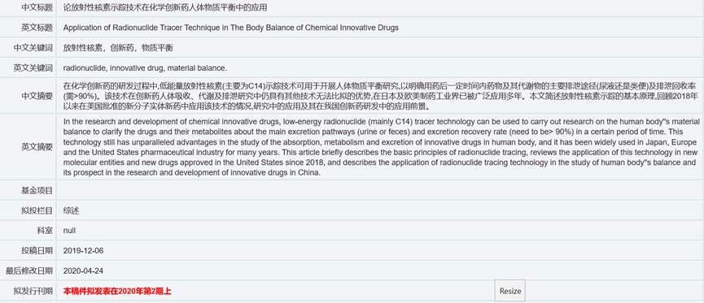

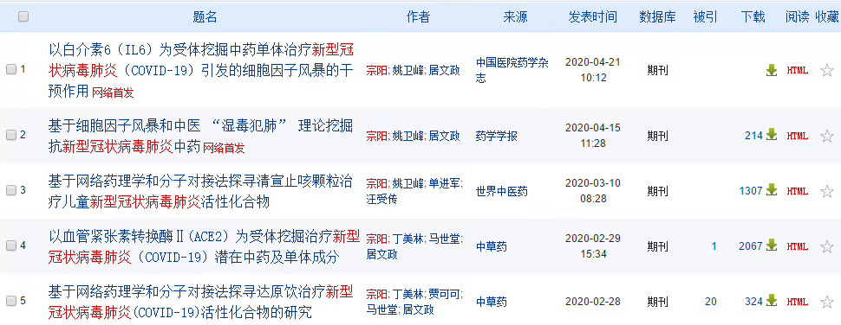

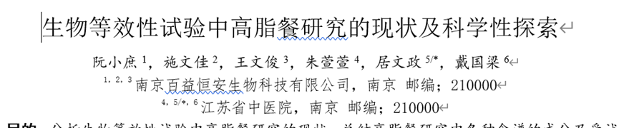

- 与青岛大学附属医院等多家医院机构合作，完成《临床试验管理与实践》书中《全球药物研发热点与前沿》、《药物研发基本流程》等章节撰写，等待发表。
- 联合编写《江苏省医学会临床药学分会新型冠状病毒肺炎药学服务指导意见》

发明专利：
- 刘史佳, 周伟, 纪伟, 谈文峰, 卢嘉微, 郭云柯. 一种血清蛋白HFREP1在类风湿性关节炎疾病状态诊断中的应用, 2019.8.23, 中国, ZL 20191322787.2
- 刘史佳, 周伟, 纪伟, 孙凌云, 卢嘉微, 郭云柯. 三种血清蛋白联合用于强直性脊柱炎诊断的用途. 2019.8.23, 中国, 201910560828.5
- 刘史佳，王晓骁，李哲，张倩，宣宁，史俊，王典. 一种中草药饮片识别模型的构建方法 2020, 202010923787.4 中国
- 刘史佳，周伟，陈玉根，陈选青，徐民民，卢晓云. ASS1或BCKDK抑制剂在制备治疗溃疡性结肠炎的药物中的应用, 2020, 202010605346.X 中国
- 刘史佳，周栋，安晓飞，张露，朱琳，徐婷婷. 三种血清蛋白联合用于糖尿病肾病诊断的用途 2020, 202011225494.5中国

十一、专委会成员课题情况
- （芮建中）国家自然科学基金青年项目，基于肿瘤细胞和肿瘤相关巨噬细胞构建协同抗肿瘤效应的氧化石墨烯纳米递药体系，81901890，20万元，2020.01-2022.12
- （刘史佳）国家自然基金面上项目“基于亮氨酸代谢重编程探讨白头翁汤调控BCKDH/mTORC1信号通路治疗溃疡性结肠炎的作用机制”（82074241），项目负责人，2021.1-2024.12，55万
- （刘史佳）2020年度江苏省中医药科技发展专项“高品质道地药材何首乌和半夏加工炮制质量可追溯技术示范性研究”，项目负责人，2021.1-2023.12 ，50万
十二、获奖情况
- 刘史佳, 张农山,戴国梁. 中药单体柠檬苦素治疗溃疡性结肠炎的作用及机制研究 南京药学会科学技术二等奖, 2020.11
- 张华 2020 年度江苏省卫生健康委医学引进新技术一等奖，“放射性同位素标记技术在创新药临床转化中的应用”，第二完成人

十三、专委会成员在新冠肺炎抗疫第一线
2月20日上午，我会员单位江苏省中医院副院长、中华中医药学会肺系病专业委员会副主任委员、南京中医药大学教授朱佳主任医师乘坐高铁奔赴武汉，加入国家卫健委成立的重症专家救治组。
江苏省中医院防治新冠肺炎两个院内制剂的研发，获得备案，并组织生产，并申报专利两项。为发挥中医药特色优势贡献力量。
